Муниципальное автономное общеобразовательное учреждение
г.Владимира
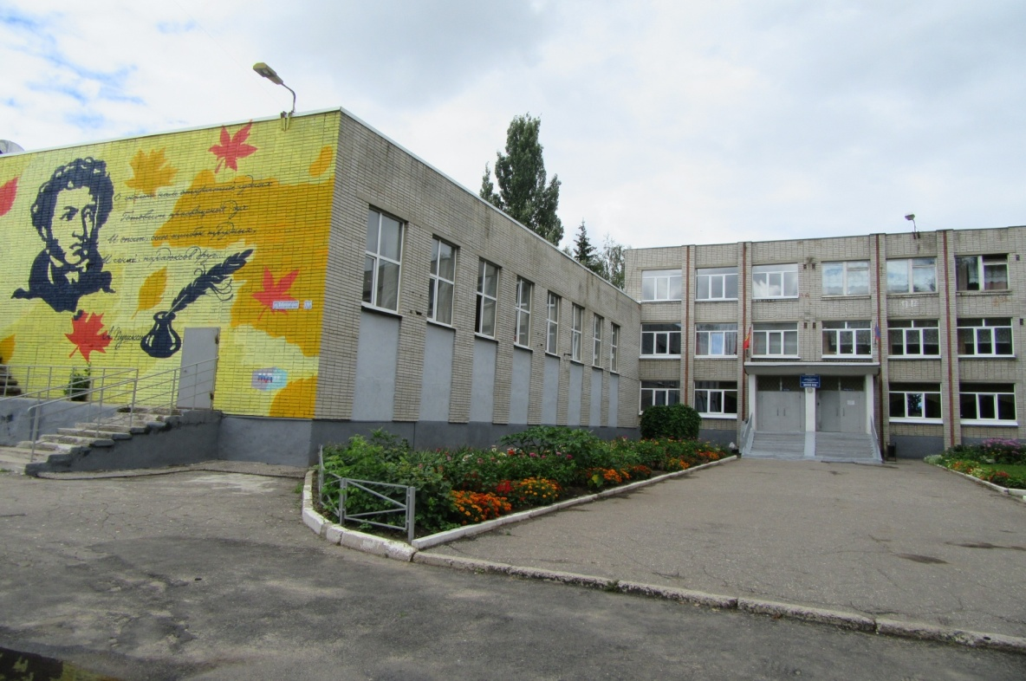
«Средняя общеобразовательная школа №36»

ПРОГРАММА
ИННОВАЦИОННОЙ ДЕЯТЕЛЬНОСТИ

ТЕМА: ТЕХНОЛОГИЯ УЧЕБНОГО МОДЕЛИРОВАНИЯ
КАК УСЛОВИЕ ИНТЕЛЛЕКТУАЛЬНОГО
РАЗВИТИЯ ЛИЧНОСТИ ОБУЧАЮЩИХСЯ

Руководитель инновационной программы:
Кувшинова Елена Борисовна, директор МАОУ «СОШ №36»

Научный руководитель программы:
Дебердеева Татьяна Халитовна,
заведующая кафедрой гуманитарного
образования ВИРО имени Л.И. Новиковой,
кандидат философских наук, доцент

СОДЕРЖАНИЕ

Раздел | Оглавление | Страницы
1 | Паспорт программы | 3
2 | Актуальность | 8
3 | Технология учебного моделирования | 11
4 | Цель и задачи инновационной деятельности | 12
5 | Инновационная идея | 13
6 | Механизм реализации идеи | 13
7 | Теоретико-методологические основания | 14
8 | Понятийный аппарат программы | 16
9 | Примерная модель реализации инновационной деятельности | 19
10 | Модель освоения технологии учебного моделирования как условие развития личности обучающихся | 20
11 | Сроки и этапы инновационной работы | 23
12 | Ожидаемые результаты и способы оценивания | 29
13 | Риски и ограничения реализации программы | 31
14 | Ресурсное обеспечение инновационной деятельности | 32
16 | Функциональные обязанности | 34
18 | Информационная справка (сведения о школе) | 35
19 | Литература | 37

ПАСПОРТ ИННОВАЦИОННОЙ ПРОГРАММЫ

ТЕМА | Технология учебного моделирования как условие интеллектуального развития личности обучающихся
СТАТУС | Региональная инновационная площадка
ОСНОВАНИЕ ДЛЯ РАЗРАБОТКИ | Документы, регламентирующие содержание инновационной деятельности:  Федерального уровня:  - Федеральный закон от 29 декабря 2012г. №273-ФЗ «Об образовании в Российской Федерации».  - Постановление Правительства Российской Федерации от 26.12.2017 №1642 «Об утверждении государственной программы Российской Федерации «Развитие образования».  - Распоряжение Правительства Российской Федерации от 04.09.2014 №1726-р «Об утверждении Концепции развития дополнительного образования детей».  - Распоряжение Правительства Российской Федерации от 29.05.2015 №996-р «Об утверждении стратегии развития воспитания в Российской Федерации на период до 2025 года».  - Приказ Минобрнауки России от 17.12.2010 №1897 «Об утверждении федерального государственного образовательного стандарта основного общего образования».  - Приказ Минобрнауки России от 17.02.2017 №162 «Об утверждении качественных и количественных показателей эффективности реализации стратегии развития воспитания в Российской Федерации на период до 2025 года, утвержденной Распоряжением Правительства Российской Федерации от 29.05.2015 №996-Р».  - Протокол президиума Совета при Президенте Российской Федерации по стратегическому развитию и национальным проектам от 24.12.2018 «Паспорт национального проекта «Образование».  - Примерная программа воспитания (утверждена ФУМО по общему образованию 02.06.2020).  - Стратегия государственной национальной политики РФ на период до 2025 года, утвержденная указом Президента РФ от 19.12.2012г. №1666. Электронный ресурс URL: http://www.referent.ru/1/207668(датаобращения:05.08.2013).  - Регионального уровня:  - Постановление администрации Владимирской области от 31.01.2020 №48 «Об утверждении государственной программы Владимирской области «Развитие образования».  - Школьного уровня:  - Образовательная программа в части миссии, модели выпускника школы и Программы воспитательной деятельности.  - Программа духовно-нравственного развития и социализации обучающихся.  - Программа развития школы на 2021-2025 гг. «От успеха в школе – к успеху в жизни».  Подпрограммы к ней:  Подпрограммы к ней:  - «Цифровая образовательная среда»;  - «Одаренные дети»;  - «Воспитание»;  - «Инклюзивное образование»;  - «Социальная защита».
ЦЕЛЬ | Создание условий для интеллектуального развития личности обучающихся через освоение ими технологии учебного моделирования.  Технология учебного моделирования – совокупность методов исследования явлений и объектов при использовании различных аналогов и условных образов.
ЗАДАЧИ | - Освоить и комплексно внедрить в учебный процесс технологию учебного моделирования через:  - корректировку рабочих программ преподаваемых предметов;  - обновление уже существующих и разработку авторских элективных курсов, программ внеурочной деятельности и дополнительного образования, направленных на освоение процесса моделирования;  - межпредметную интеграцию, центрирующуюся на реализации технологии моделирования;  - создание учебно-проектных тематических лабораторий, реализующих технологию учебного моделирования;  - создание зон, конструктов (мастерских), в которых ведущим видом деятельности будет проектирование, моделирование, конструирование, программирование; что будет стимулировать интерес учащихся к сфере инноваций и высоких технологий;  - разработку и апробацию практико-ориентированных курсов, программ по робототехнике и 3D-моделированию.  - Повысить профессиональную компетентность педагогов в реализации технологии учебного моделирования и в целом в области формирования метапредметных компетенций.  - Подобрать и апробировать пакет контрольно-диагностических материалов для анализа результативности применения данной технологии.
СРОКИ РЕАЛИЗАЦИИ | 2021-2026 гг.
ИСПОЛНИТЕЛИ ОСНОВНЫХ МЕРОПРИЯТИЙ ПРОГРАММЫ | Администрация МАОУ СОШ №36 г.Владимира.  Педагогический коллектив МАОУ СОШ №36 г.Владимира.
ИСТОЧНИКИ ФИНАНСИ-РОВАНИЯ | Средства бюджета школы в рамках муниципальных бюджетных средств.
ОЖИДАЕМЫЕ КОНЕЧНЫЕРЕЗУЛЬТАТЫРЕАЛИЗАЦИИ ПРОГРАММЫ | 1. Эффективная целостная система применения в учебном процессе технологии учебного моделирования.  2. Развитие проектной и учебно-исследовательской деятельности как форм и способов освоения моделирования.  3. Формирование у учащихся навыков моделирования на уроках и во внеурочной деятельности.  4. Развитие интереса учащихся к сфере инноваций и высоких технологий.  3. Интеллектуальное развитие обучающихся.  4.Повышение профессиональной компетентности педагогов в области применения современных педагогических технологий и формирования метапредметных компетенций.  6. Разработка и апробация программы мониторинга результативности системного применения технологии учебного моделирования.
Показатели | Диагностика
Развитие личности
Успешность. | «Карта личностного роста».

Социализированность. | «Карта личностного роста».
Читательская грамотность | Сборник эталонных заданий под ред. Г.С. Ковалевой, Л.А. Рябининой, комплект для оценки читательской грамотности «Просвещение», материалы международного исследования PISA (примеры заданий)
Функциональная грамотность | Материалы международного исследования PISA (примеры заданий)
Пространственное мышление | Тесты на развитие пространственного мышления Дж.Равена, К Рассела, и другие тестовые задания (https://newtonew.com/test/spatial-thinking-quiz, https://cyberpedia.su/5x948e.html).
Образное мышление | Методика Чабаровой Б.М., Цапцовой Т.Н., Абышевой Н.Ю., Поповой Е.М. (http://science-education.ru/ru/article/view?id=24800) и другие тестовые задания (https://cyberpedia.su/5x948e.html, https://infopedia.su/17x12e9d.html).
Творческое мышление | Сборник эталонных заданий под ред. Г.С. Ковалевой, О.Б. Логиновой.  Тест «Творческое мышление» П.Торренса.
Мотивация к обучению. | Методика изучения отношения к учебным предметам Г.Н.Казанцевой.  Методика изучения мотивации обучения обучающихся 4-11 класса М.И. Лукьянова Н.В. Калинина.  Методика М. Р. Гинзбурга,1 классы.
Исследовательская компетенция (в области моделирования), проявляющаяся через сформированность навыков моделирования у обучающихся, что включает такие функции, как:
● самостоятельное построение моделей;  ● выбор модельного предиката;  ● запись предложенного модельного предиката;  ● построение взаимосвязей между компонентами предложенной модели;  ● прочтение содержания модели;  ● соотнесение содержания модели с содержанием замещающего текста, построенного на этапе понимания;  ● самостоятельное моделирование после повторения основных его этапов. |  | Педагогическое наблюдение  Инструменты формирующего оценивания
Уровень проектов, исследований и мотивации к инновациям.
Качество и количество проектов и исследований школьников.  Уровень мотивации к инновациям и высоким технологиям. | Пед.наблюдение  Методика Д. Цезерани «Вопросник о творческом подходе и отношении к инновациям».
Развитие познавательной сферы:
– интеллектуальная работоспособность;  – тип мышления (гуманитарный, математический);  -вид мышления (пространственное, образное, творческое);  – скорость и гибкость мышления;  – общая понятливость (понимание смысла и значений слов);  – сохранение алгоритма решения нестандартной логической задачи;  – особенность концентрации внимания;  – особенность памяти;  -особенности воображения;  – анализ отдельных функций мышления:  - комбинаторика,  - логичность,  - обобщение, сравнение,  - анализ, синтез. | Тест интеллекта Р.Кеттелла (СFIТ).  Методика определения готовности к школе. Прогноз и профилактика проблем обучения в начальной школе. Л.А.Ясюкова (Госстандарт России. Комплексное обеспечение психологической практики. ГП Иматон 2012).  Методика исследования интеллекта Р.Амтхауэра,  Методика Тулуз-Пьерона.  Методика «Запоминание 10 слов» (А.Р. Лурия).  Методики «Определение типа мышления», «Определение темперамента» в модификации Резапкиной Г.В.  Школьный тест освоенности мышления.  Школьный тест умственного развития (ШТУР).

Актуальность программы
Современный мир шагнул в четвертую промышленную революцию. Современная экономика нуждается в работниках, обладающих цифровой грамотностью, новой культурой труда и самоорганизации. Современное общество испытывает потребность в кадрах, обладающих высокой технической культурой и проектно-техническим мышлением.
Приоритетный национальный проект «Образование» (2019-2024) – это инициатива, направленная на внедрение новых методов обучения и воспитания, образовательных технологий, обеспечивающих освоение обучающимися базовых навыков, умений, повышение их мотивации к обучению и вовлеченности в образовательный процесс.
В условиях реализации ФГОС актуальным становится обучение школьника самостоятельно обновлять знания и навыки, обеспечивающие его успешность в деятельности, формирование готовности к непрерывному образованию, к осознанному выбору жизненного и профессионального пути.
Дети поколения next более активны, шагнули далеко вперед в своем развитии. Зачастую традиционная форма ведения образовательного процесса уже не способна удовлетворить их запросы и интересы. У всех учеников разные психофизиологические особенности восприятия и запоминания материала: есть ученики–аудиалы, воспринимающие то, что слышат; есть ученики–визуалы, воспринимающие информацию через образы и картинки; есть ученики- кинестетики, воспринимающие информацию посредством ощущений, переживаний, эмоций; и дискреты (дигиталы), восприятие которых происходит через логическое осмысление с помощью цифр, знаков, логических доводов. Разумеется, любой человек в своей жизни использует самые разные каналы восприятия. Чем больше каналов открыто для восприятия информации, тем эффективнее идет процесс обучения. Моделирование может помочь обучающимся разных типов в процессе познания: аудиалы осваивают мир в процессе проговаривания (словесного описания) созданных моделей, визуалы – в процессе создания визуальных моделей, кинестетики – в процессе создания реальных моделей (макетов), дискреты – через построение логических моделей. Таким образом, использование моделирования в учебном процессе открывает новые горизонты.
Одной из главных задач современной педагогики является поиск возможностей использования скрытых ресурсов обучающихся, поиск путей эффективного обучения. Одним из способов, интенсивно развивающих личность обучающегося, может стать моделирование, раскрывающее все возможности для развития личности школьника.
Процесс обучения есть всегда обучение деятельности – либо предметно-практическим действиям, либо умственным. По Выготскому, деятельностный подход предполагает открытие перед ребенком всего спектра этих возможностей и создание у него установки на творчество. Моделирование – один из видов деятельности обучающихся.
Еще одним ожидаемым итогом работы современной школы является достижение метапредметного результата, к которому, в частности, относится и навык моделирования процессов, способность работать с моделями объектов и т.д. Этот навык будет формироваться у обучающихся через корректировку рабочих программ преподаваемых предметов (с акцентом на процессы моделирования); обновление уже существующих и разработку авторских элективных курсов, программ внеурочной деятельности и дополнительного образования, направленных на освоение процесса моделирования; межпредметную интеграцию, центрирующуюся на реализации технологии моделирования; создание учебно-проектных тематических лабораторий, реализующих технологию учебного моделирования; разработку и апробацию практико-ориентированных курсов, программ по робототехнике и 3D-моделированию.
Моделирование как одно из метаумений способствует интеллектуальному развитию личности.
Моделирование сегодня стало важнейшим методом научного познания. Метод моделирования используется в любой науке, он обладает огромной эвристической силой, так как с его помощью удаётся свести изучение сложного к простому, невидимого и неощутимого - к видимому и ощутимому, незнакомого - к знакомому, то есть сделать любой, какой угодно, сложный объект доступным для тщательного и всестороннего изучения.
Кроме того, сформированный навык моделирования при переносе его в реальную жизнь позволит школьникам четко, грамотно и зримо планировать (стратегировать) собственную жизнь, выстраивая ее модель на каждом новом этапе своей деятельности, просчитывать варианты и совершать выбор лучшего из них.
Тем самым реализация данной программы позволит выйти на достижение поставленной перед современной школой цели – формирование личности, готовой к решению жизненно значимых проблем.
Моделирование–это современная образовательная технология, которая даёт возможность разнообразить формы и методы обучения, повысить активность обучающихся на уроке, внеурочной деятельности и занятиях дополнительного образования, активизировать мыслительную деятельность, создать условия для возникновения положительной мотивации, преодолеть механическое усвоение знаний.
Роль моделирования в интеллектуальном развитии личности определяется следующими факторами:

- Введение в содержание обучения понятий модели и для моделирования существенно меняет отношение учащихся к учебному предмету, делает их учебную деятельность более осмысленной и более продуктивной.
- Целенаправленное и систематическое обучение методу моделирования приближает школьников к методам научного познания, обеспечивает их интеллектуальное развитие.
- Изучение литературы и работа с технологическими картами позволяет учащемуся учиться точно интерпретировать вопрос; находить в тексте информацию, заданную в явном или неявном виде, выбирать термины поиска с учетом уровня детализации.
- Построение модели в соответствии с этапами моделирования учит создавать схемы классификации для структурирования информации.
- Возникающие проблемы в процессе моделирования развивают умение сравнивать и сопоставлять информацию из разных источников.
- Защита выполненного проекта (представление модели) способствует выработке способности сжато и логически грамотно излагать обобщенную информацию, адаптировать информацию для конкретной аудитории.
Кроме того, моделирование
- развивает продуктивное творчество школьников;
- развивает высшие формы образного мышления;
- создает условие для применения ранее полученных знаний и закрепления приобретаемых знаний;
- создает условия для делового сотрудничества;
- активизирует и расширяет научный словарь.
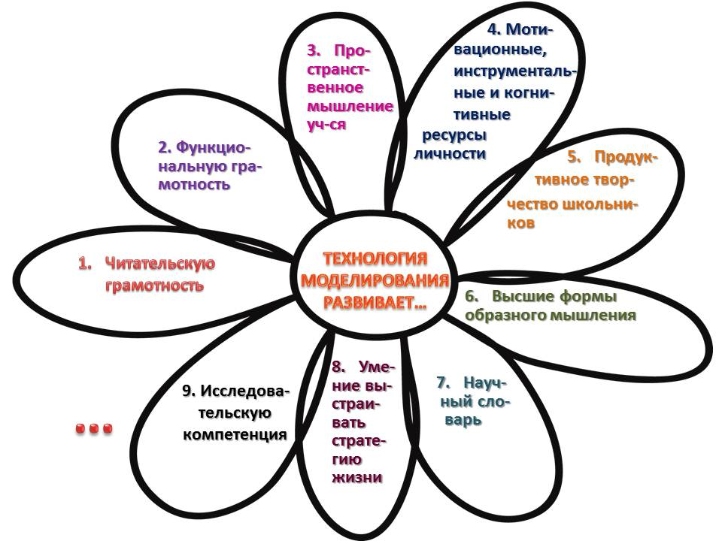
Частичное влияние технологии учебного моделирования отражено на рис.1.
Рис.1.

Технология учебного моделирования – совокупность методов исследования явлений и объектов при использовании различных аналогов и условных образов.
Технология учебного моделирования подразумевает три части: внутренняя – способ организации учебной деятельности (психологический аспект и логические УУД), внешняя – формы организации учебной деятельности и техническая – построение, преобразование и конкретизация модели.
Характерная особенность данной технологии – работа с учебными моделями, которые создают сами обучающиеся под руководством учителя.
Описание технологии проведения такого типа урока можно найти у Воронцова А.Б.:
Цель уроков учебного моделирования – изучить внутренние связи и отношения внутри рассматриваемого объекта в “чистом виде”.
1 этап урока – преобразование условия задачи.
Урок начинается с того, что учащиеся возвращаются к учебной задаче, зафиксированной в рабочих тетрадях на предыдущем уроке. Для удобства поиска решения задачи учитель совместно с детьми может преобразовать условие задачи таким образом, чтобы можно было вычленить в решаемой задаче существенные данные.
2 этап – собственно моделирование.
Выявленные существенные данные задачи дети пытаются зафиксировать в графической модели с целью выявления связей между ними. Как правило, на данном этапе урока используется групповая работа учащихся для создания разных типов моделей, которые наиболее полно отражали бы условия данной задачи. Листы с построенными моделями вывешиваются на доску, и проводится их обсуждение. Выбирается та модель, с помощью которой наиболее полно можно изучить свойства объекта в “чистом виде”.
3 этап – преобразование модели.
После того как определена та модель, которая может помочь решить предложенную задачу, учащиеся переходят к работе с этой моделью. Изменяя условие задачи, они осуществляют преобразование модели, которое позволяет всесторонне изучить выявленные связи и отношения между составными частями данной задачи.
Результатом такого урока является фиксация в знаковой форме выявленных связей и отношений внутри данной задачи.
Основные черты технологии:
- создание и поддержание высокого уровня познавательного интереса и самостоятельной умственной активности учащихся;
- экономное и целесообразное расходование времени урока;
- применение разнообразного арсенала методов и средств обучения;
- формирование и тренинг способов умственных действий учащихся (СУД);
- формирование и развитие личностных качеств школьника, в частности самоуправляющих механизмов личности (СУМ);
- высокий положительный уровень межличностных отношений учителя и учащихся;
- объём и прочность полученного предметного и метапредметного результата.
Моделирование может также рассматриваться и как метапредметный результат образования, универсальное учебное действие, обеспечивающее умение школьников преобразовывать учебный материал в модели, и как средство обучения, и как содержание образования.
Таким образом, используя известную схему, авторы программы исходят из того, что моделирование как одно из универсальных действий способствует формированию знаний, умений, компетенций, действий и выходит за пределы школьной жизни в жизнь реальную.
Рис.2.
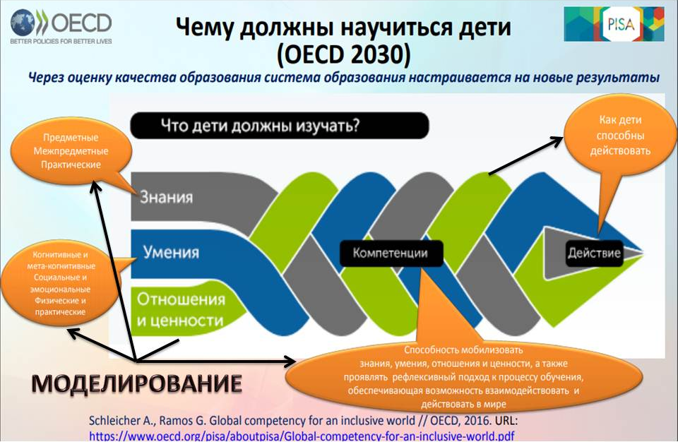

Тема: Технология учебного моделирования как условие интеллектуального развития личности обучающихся.
Цель: Интеллектуальное развитие личности обучающихся через освоение технологии учебного моделирования.
Для реализации данной цели были поставлены следующие задачи:
- Освоить и комплексно внедрить в учебный процесс технологию учебного моделирования через:
- корректировку рабочих программ преподаваемых предметов;
- обновление уже существующих и разработку авторских элективных курсов, программ внеурочной деятельности и дополнительного образования, направленных на освоение процесса моделирования;
- межпредметную интеграцию, центрирующуюся на реализации технологии моделирования;
- создание учебно-проектных тематических лабораторий, реализующих технологию учебного моделирования;
- создание зон, конструктов (мастерских), в которых ведущим видом деятельности будет проектирование, моделирование, конструирование, программирование; что будет стимулировать интерес учащихся к сфере инноваций и высоких технологий;
- разработку и апробацию практико-ориентированных курсов, программ по робототехнике и 3D-моделированию.
- Повысить профессиональную компетентность педагогов в реализации технологии учебного моделирования и в целом в области формирования метапредметных компетенций.
- Подобрать и апробировать пакет контрольно-диагностических материалов для анализа результативности применения данной технологии.
Инновационная идея программы:
Важнейшим условием реализации ФГОС является достижения метапредметных результатов, одним из которых является учебное моделирование, его значимость возрастает в связи с актуализацией способности планировать и моделировать собственную жизнь, решение жизненных проблем и задач. Наибольшего эффекта в достижении поставленной цели можно достичь, если гибко сочетать деятельность по формированию метапредметных умений в процессе изучения традиционных школьных предметов с вовлечением обучающихся в деятельность по моделированию учебных объектов, учебных ситуаций в урочной и внеурочной образовательной деятельности.
Механизм реализации идеи:
- освоение педагогами школы технологии учебного моделирования;
- разработка программ внеурочной деятельности и дополнительного образования, направленных на формирование у обучающихся навыка моделирования;
- внедрение в школе основ учебного моделирования, где учащиеся научатся проектировать детали, объекты и распечатывать их на 3D-принтере;
- создание зон, конструктов (мастерских) и учебно-тематических лабораторий, в которых ведущим видом деятельности будет проектирование, моделирование, конструирование, программирование;
- межпредметная интеграция, центрирующаяся на формировании навыка моделирования;
- реализация новых механизмов сотрудничества, создание педагогической команды в рамках практико-ориентированных занятий, программ с использованием технологий 3D-моделирования и проектирования;
- использование проектно-исследовательской деятельности как формы развития способности школьников к моделированию.

Теоретико-методологические основания
- Аксиологический подход (В.В. Ильин), отражающий суть гуманистической педагогики, когда человек рассматривается как наивысшая ценность общества, самоцель общественного развития;
- Субъектно-деятельностный подход (С.Л. Рубинштейн, А.Н. Леонтьев): личность формируется и проявляется в деятельности, и требуется специальная работа по отбору и организации деятельности воспитанника, по активизациии переводу его в позицию субъекта познания, труда и общения;
- Контекстно-компетентностный подход (А.А. Вербицкий), с позиций которого проектируется и реализуется деятельность обучающихся от собственно учебной через квазипрофессиональную и учебно-профессиональную к собственно профессиональной деятельности с помощью трех взаимосвязанных обучающих моделей–семиотической, имитационной и социальной;
- Положения психолого-педагогического сопровождения педагогического процесса (Е.А. Александрова), когда сущность сопровождения связывается с оказанием помощи различным участникам педагогических процессов в саморазвитии и осуществлении самостоятельных действий и социально-психологической поддержки (О.С. Газман), если педагогами оперативно осуществляется помощь обучающимся в решении их индивидуальных проблем, связанных с кризисами взросления, вопросами профессионального самоопределения, эффективного взаимодействия, социально ориентированной деятельности).
Интеллектуальное развитие личности в педагогике и психологии представлено широким спектром теорий: психоаналитическая (А. Гезелл, 3. Фрейд, А. Фрейд, Э. Эриксон, П. Симонов), когнитивная (Ж. Пиаже, Л. Колберг, Д. Дьюи, М. Холодная), поведенческая (бихевиористская (Д. Локк, Д. Уотсон, Б. Скиннер, А. Бандура), биологическая (генетическая) (К. Лоренц, Боулби, М. Клаус, Д. Кеннелл), социоэнергетическая (культурнородовая) (Э. Вильсон, Д. Радьяр, Л.С. Выготский, П.А. Флоренский), гуманистическая (Ж.Ж. Руссо, А.Маслоу, Э.Берн, В.Сатир, В.А.Сухомлинский, Ш.А.Амонашвили).
В качестве источников становления личности выступают интеллектуальная деятельность, переживание и социальная ситуация развития.
Чтобы обеспечить самостоятельную, творческую деятельность каждого ученика, чтобы научить его умственным действиям, надо идти «снаружи», от внешних, практических, материальных действий, «внутрь», к действиям внутренним, теоретическим, идеальным. Это известное положение П.Я. Гальперина. Значит, процесс учения – это процесс деятельности ученика, направленный на становление его сознания и его личности в целом.
«Именно Гальперин дал научное основание теории учебного моделирования, которая берет свое начало в работах З. Д. Гольдина, Д.Б. Давыдова и А.Ч. Вардяняна.
В их концепциях обучение и развитие представляются как система интенсивного всестороннего развития личности. Основной задачей является не передача знаний, а организация собственной деятельности учащихся по овладению способами анализа и обобщения учебного материала с помощью моделирования. Учебное моделирование опирается на разработанные П.Я. Гальпериным принципы и закономерности поэтапного формирования деятельности ребенка. Требование создания полной ориентировочной основы действия, состав и последовательность этапов освоения изучаемого действия, три типа ориентировки в задании – это универсальной важности положения применимы и в решении задач языкового обучения учащихся. В Гальперинской теории планомерно-поэтапного формирования умственных действий и понятий важен каждый шаг, но один из них приобретает в нашем случае особое значение. Речь идет о создании материальной и материализованной формы изучаемого действия.
Изначальным и неотъемлемым звеном технологии служит концепция В.В. Давыдова о двух основных типах мышления человека: рассудочно-эмпирическом и разумно-теоретическом, каждое из которых отличается своеобразием содержательного обобщения. Решение учебных задач по Давыдову представляет собой выполнение системы учебных действий (моделирование, контроль, оценка и др.), направленных на то, чтобы помочь учащимся выявить условия происхождения знаний и умений».

Понятийный аппарат программы
Развитие личности – «процесс количественных и качественных изменений в организме, психике, интеллектуальной и духовной сфере, обусловленный влиянием внешних и внутренних факторов; развитие интеллекта, эмоциональной сферы, устойчивости к стрессовым воздействиям, уверенности в себе, позитивного отношения к миру и окружающим, самостоятельности, автономности, мотивации самоактуализации, самосовершенствования».
Не претендуя на всеобъемлющее влияния моделирования на развитие личности в целом, авторы программы определяют те значимые моменты в развитии личности, на которые способна позитивно повлиять реализация данной программы. Это исследовательская компетенция (в области моделирования), читательская и функциональная грамотность, пространственное, творческое и образное мышление и мотивация к обучению, а также развитие познавательной сферы, успешность и социализированность личности.
Под моделью (от лат. modulus – мера, образец, норма) понимают такой материальный или мысленно представляемый объект, который в процессе познания (изучения) замещает объект – оригинал, сохраняя некоторые важные для данного исследования типичные черты. Процесс построения и использования модели называется моделированием.
Учебная модель — особая форма наглядности, которая позволяет представить более ярко те свойства изучаемого объекта или явления, которые нас интересуют. Решающим же преимуществом модели является наличие объёма, массы, фактуры, рисунка и цвета: “Учебная модель, благодаря своим предметным, материальным свойствам, представляет собой “опредмеченное” понятие”.
Принципы построения моделей:
- Адекватность, т.е. выбранные знаково-символические средства должны быть удобными для действия перевода, способствовать выявлению скрытых в тексте отношений;
- Автономность, т.е. одинаковые смысловые единицы текста изображаются одинаковыми знаково-символическими средствами, разные смысловые единицы – разными средствами;
- Обобщенность, т.е. при переводе следует идти не от конкретного изображения элементов ситуации, а от условного изображения элементов и отношений между ними;
- Изоморфизм, т.е. при переводе должна быть сохранена однозначность соответствия между элементами объектов и их изображениями в модели и между отношениями объектов в тексте и их изображениями в модели;
- Структурность, т.е. выделенные части объекта (явления, процесса) после представления их на знаково-символическом языке должны по возможности образовывать законченную структуру.
В учебном моделировании процесс моделирования может использоваться в качестве средства обучения (учебное действие) и в качестве способа упорядочивания содержания, которое должны усвоить обучающиеся.
Учебное моделирование может быть использовано на этапе получения и закрепления знаний, при анализе, обобщении, классификации и систематизации учебного материала, как средство запоминания и контроля. Моделирование способствует формированию четких пространственных и количественных понятий, развитию логического мышления; формирует и развивает личные качества школьников; развивает способы умственных действий учащихся; обеспечивает высокий положительный уровень межличностных отношений учителя и учащихся. Учебное моделирование создает и поддерживает высокий уровень интереса и самостоятельной умственной активности учащихся с различными психофизическими особенностями восприятия и запоминания материала. Учебная деятельность по созданию моделей способствует развитию творческой инициативы учащихся. Данная технология помогает успешной сдаче государственной итоговой аттестации, так как содержит задания и по моделированию.
Учебное моделирование – компонент содержательного анализа объекта. Содержание и форма моделирования зависят от того, что именно моделируется, что является предметом моделирования на конкретном рассматриваемом этапе обучения: “Ученик должен знать не только что и как делать, но еще и почему. Ведь не умея объяснить почему, он все равно будет многое делать не так, а может, даже совсем не то”.
Выделяется три вида учебного моделирования:
1. Моделирование по принципу реконструкции подразумевает воссоздание изучаемых объектов.
2. Контрафактическое моделирование объекта (по принципу «если бы…»)
3. Сквозное или проблемное моделирование изучаемого процесса.

Основные цели использования моделирования
- Изучение научных моделей вводимых научных понятий, т.е. изучение тех моделей рассматриваемых понятий, которые разработаны в соответствующей науке.
- Важно, чтобы учащиеся, изучая эти модели, осознавали их именно как модели, как приближённые описания соответствующих реальных ситуаций (явлений, процессов), как нечто такое, что специально создано для решения поставленной задачи и что может быть заменено более точным, более удобным описанием.
- Построение модели ориентировочной основы умственного действия (ООУД).
- Модель ООУД может быть построена в различных видах, например, в виде учебной карты, где схематически перечислены все операции, которые надо выполнить для осуществления данного умственного действия. Учебная карта может представлять собой оперативную схему, где операции изображаются условными знаками, а их последовательность – стрелками. В ряде случаев удобнее моделировать ООУД в виде схемы тех указаний и ориентиров, которых надо придерживаться при выполнении данного умственного действия.
- Модели изучаемых объектов вроде модели сообщения или модели числа, могут выполнять в процессе обучения несколько функций: а) они могут служить средством обобщения наблюдаемых и изучаемых фактов и явлений в соответствующей области учебного материала; б) с их помощью можно решать познавательные задачи на исследование изучаемого понятия; в) они дают возможность учащимся спланировать свою работу по изучению соответствующего понятия в его конкретных проявлениях и проконтролировать эту работу.
- Своеобразным учебным средством является моделирование учебного материала для лучшего его запоминания. При этом возможны два способа моделирования: а) логическое упорядочение учебного материала и представление его в легко обозримой, наглядной форме; б) представление учебного материала с помощью мимических средств, в расчёте на образные ассоциации.
Моделирование – сложная деятельность, состоящая из анализа изучаемого материала, преобразования его (текста либо реальности) в знаково-символическую систему, т.е. в модель; работа с моделью, ее анализ и соотнесение результатов, полученных с ее помощью с реальностью.

Примерная модель реализации инновационной деятельности
Исходя из теоретико-методологических оснований и подходов к формированию способности школьников к моделированию, авторы программы представляют примерную модель реализации инновационной деятельности следующим образом (см. рис. 3).
Рис.3.
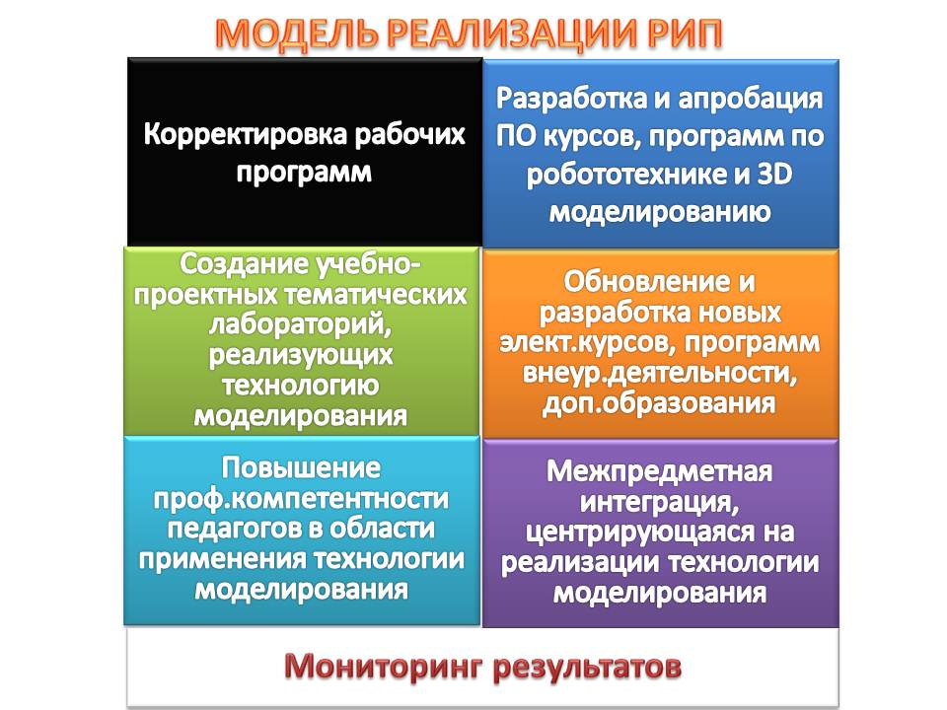
Особое внимание при реализации программы предполагается уделить мониторингу, который позволит отследить результативность реализации программы (рис. 4).
Рис. 4.
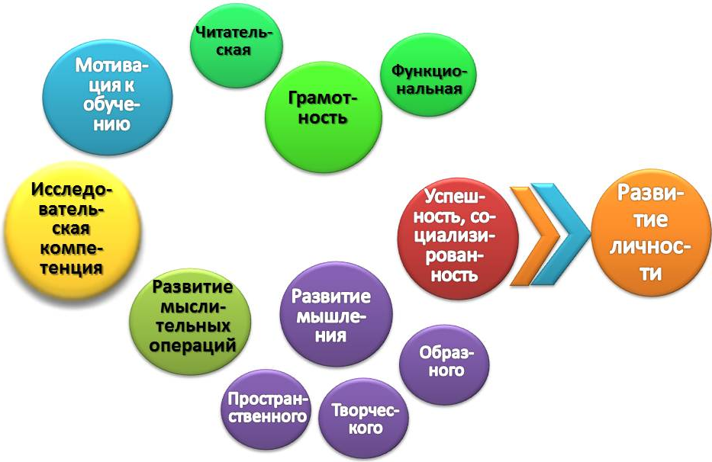

Модель освоения технологии учебного моделирования как условие интеллектуального развития личности обучающихся
Модель традиционно включает в себя такие элементы, как целевой, содержательно-организационный и результативно-оценочный.
ЦЕЛЕВОЙ | Цель: интеллектуальное развитие личности обучающихся через освоение технологии учебного моделирования.  Исходя из теоретико-методологических оснований данной программы, акцент в целевом компоненте ее сделан на следующих положениях:  - Освоение и комплексное внедрение в учебный процесс технологии учебного моделирования через:  - корректировку рабочих программ преподаваемых предметов;  - обновление уже существующих и разработку авторских элективных курсов, программ внеурочной деятельности и дополнительного образования, направленных на освоение процесса моделирования;  - межпредметную интеграцию, центрирующуюся на реализации технологии моделирования;  - создание учебно-проектных тематических лабораторий, реализующих технологию учебного моделирования;  - создание зон, конструктов (мастерских), в которых ведущим видом деятельности будет проектирование, моделирование, конструирование,
ЦЕЛЕВОЙ | программирование; что будет стимулировать интерес учащихся к сфере инноваций и высоких технологий;  - разработку и апробацию практико-ориентированных курсов, программ по робототехнике и 3D-моделированию.  - Реализация новых механизмов сотрудничества, создание педагогической команды в рамках практико-ориентированных занятий, программ с использованием технологий 3D-моделирования и проектирования.  - Повышение профессиональной компетентности педагогов в реализации технологии учебного моделирования и в целом в области формирования метапредметных компетенций.  - Подбор и апробация пакета контрольно-диагностических материалов для анализа результативности применения данной технологии.

СОДЕРЖАТЕЛЬНО-ОРГАНИЗАЦИОННЫЙ |  | Принципы:  Принцип преемственности.  Принцип дифференциации и разнообразия.  Принцип креативности.  Принцип культурной целостности.  Принцип объемной (стереоскопической) картины мира.  Принцип вариативности.  Технологии Формы  Технология учебного моделирования. Проектная технология. Социальное проектирование. Проблемное обучение. Игровая и групповая технологии. Технология развития критического мышления через чтение и письмо. Межпредметная интеграция. ИКТ. 3D моделирование. Компьютерное моделирование. Технология «Дебаты». Технология кейс-стади. Технология «Лаборатория для будущего». Учебно-проектные тематических лаборатории и мастерские. Организационно деятельностные игры. Ролевые игры. Тренинги. Клубная деятельность. Акции. Проекты. Открытый микрофон.

Интеллектуальное развитие личности обучающихся через освоение технологии учебного моделирования.
РЕЗУЛЬТАТИВНО-ОЦЕНОЧНЫЙ
Развитие личности
в таких аспектах, как:
- читательская грамотность
- функциональная грамотность
- мотивация к обучению
- успешность
- социализированность
Развитие познавательных процессов
– интеллектуальные способности;
– тип мышления (гуманитарный, математический);
– скорость и гибкость мышления;
- вид мышления (пространственное, образное, творческое;
– общая понятливость (понимание смысла и значений слов);
– сохранение алгоритма решения нестандартной логической задачи;
– особенность концентрации внимания;
– особенность памяти;
– особенности воображения;
– анализ отдельных функций мышления:
- комбинаторика,
- логичность,
- анализ, синтез,
- обобщение, сравнение.
Сформированность навыка моделирования
Диагностика способностей к моделированию предполагает контроль, оценку и рефлексивный анализ следующих функций:
● самостоятельное построение моделей;
● выбор модельного предиката;
● запись предложенного модельного предиката;
● построение взаимосвязей между компонентами предложенной модели;
● прочтение содержания модели;
● соотнесение содержания модели с содержанием замещающего текста, построенного на этапе понимания;
- самостоятельное моделирование после повторения основных его этапов.

Сроки и этапы региональной инновационной работы
Первый этап – диагностический –2021-2022 г.
Второй этап – организационный (аналитико-проектировочный) –2022-2023 г.
Третий этап – внедренческий этап (этап практической реализации модели) – 2023-2025 г.
Четвертый этап – обобщающий (рефлексивный) – 2025-2026 г.

Календарный план реализации программы
1этап – диагностический 2021-2022г.
Содержание деятельности |  | Сроки | Ответственный
Анализ, отбор и разработка нормативных документов, обеспечивающих реализацию инновационной программы. |  | Сентябрь 2021 | Директор ОО Е.Б. Кувшинова
Проведение научно-методического совета по теме: «Об открытии региональной инновационной площадки». Создание рабочей группы для разработки механизмов реализации программы |  | Сентябрь 2021 | Научный руководитель Т.Х. Дебердеева, зам.директора по УВР С.В. Воронова
Заседание рабочей группы по разработке механизмов реализации программы и информационного и методического обеспечения инновационной деятельности. |  | Сентябрь 2021 | Зам.директора по УВР С.В. Воронова
Изучение научно-методической литературы и передового практического опыта по теме работы инновационной площадки. Проведение цикла теоретических семинаров («Моделирование как ведущий принцип современного образования», «Механизмы достижения умения моделировать», «Современная технология моделирования») и т.п. |  | В течение года | Зам.директора по УВР С.В. Воронова
Разработка стартового мониторинга по ключевым показателям РИП. |  | Сентябрь–октябрь 2021г. | Психологи Н.А. Ковальчук, А.Н.Трофимова
Проведение мониторинга по ключевым показателям РИП. |  | Ноябрь 2021г. | Психологи Н.А. Ковальчук, А.Н. Трофимова
Проведение педагогического совета по теме РИП |  | Сентябрь 2022г. | Науч.рук. Т.Х. Дебердеева, зам. директора по УВР С.В.Воронова
Заседание рабочей группы по решению актуальных вопросов в ходе первого этапа реализации программы |  | Не реже1раза в четверть | Директор ОО Е.Б. Кувшинова
Экспертиза и коррекция всех видов диагностик. |  | Сентябрь–декабрь 2022 | Науч. рук. Т.Х. Дебердеева
Встреча рабочей группы по итогам работы над первым этапом работы РИП. |  | Май 2022 | Директор ОО Е.Б. Кувшинова,  Науч. рук. Т.Х. Дебердеева
Отчет о проделанной работе за 1 этап реализации Программы. |  | Май 2022 | Зам. директора по УВР С.В. Воронова
ФОРМА ПРЕДЪЯВЛЕНИЯ РЕЗУЛЬТАТА | Изучение научно-методической литературы и передового практического опыта по теме.  Изучение мотивации готовности педагогического коллектива школы для участия в инновационной деятельности.  Подбор диагностических процедур для диагностики ключевых показателей реализации программы.  Входная диагностика и анализ результатов стартовой диагностики.  Создание рабочей группы для разработки механизмов реализации программы.  Анализ, отбор и разработка нормативных документов, обеспечивающих реализацию инновационной программы.  Формирование механизма информационного и методического обеспечения инновационной деятельности.  Профессиональная, психологическая и организационная подготовка учителей к созданию РИП в целях совершенствования их профессиональной компетентности.  Выявление и формирование ресурсов для реализации инновационной Программы.  Отчет по итогам первого этапа реализации программы.

2 этап – организационный (аналитико-проектировочный) – 2022-2023 г.
Содержание деятельности | Сроки | Ответственный
Заседание рабочей группы по вопросам коррекции Программы и составлению стратегического плана работы на ближайший учебный год | Сентябрь 2022 г. | Зам.директора по УВР С.В. Воронова
Анализ рабочих программ преподаваемых предметов и их коррекция в соответствии с темой РИП. | Сентябрь 2022 г. | Зам.директора по УВР С.В. Воронова
Анализ и коррекция и разработка новых программ внеурочной деятельности и дополнительного образования, реализуемых в школе в контексте с программой РИП. | Сентябрь-октябрь 2022 г. | Зам.директора по УВР С.В. Воронова
Разработка практико-ориентированных курсов, программ по робототехнике и 3D-моделированию. | В теч.уч.года | Зам.директора по УВР С.В. Воронова
Разработка концепции учебно-проектных тематических лабораторий, реализующих технологию учебного моделирования.  Разработка концепции зон, конструктов (мастерских), в которых ведущим видом деятельности будет проектирование, моделирование, конструирование, программирование; что будет стимулировать интерес учащихся к сфере инноваций и высоких технологий. | Январь-февраль 2023 г. | Зам.директора по УВР С.В. Воронова, О.В. Гордеева
Заседание рабочей группы по разработке метапредметного элективного курса «Лабиринты познания. Моделирование» для 1-7 классов и других метапредметных курсов. | Октябрь 2022 г. | Зам.директора по УВР С.В. Воронова, С.С. Турышкина, О.В. Гордеева
Разработка конструктора метапредметного урока (с акцентом на моделирование). | Декабрь 2022 г. | Зам.директора по УВР С.В. Воронова, О.В. Гордеева
Родительский всеобуч по теме инновационной деятельности. | Ноябрь 2022 г. | Зам. директора по ВР Л.А. Афонина, классные руководители
Проведение практико-ориентированных педагогических советов по теме РИП. | В теч.уч.года | Заместители директора по УВР и ВР
Проведение методологического семинара по теме РИП. |  | В теч.уч.года | Науч. рук. Т.Х. Дебердеева
Отчет о проделанной работе за 2 этап реализации Программы. |  | Май2023 г. | Зам. директора по УВР С.В. Воронова
ФОРМА ПРЕДЪЯВЛЕНИЯ РЕЗУЛЬТАТА | Коррекция рабочих программ преподаваемых предметов и в соответствии с темой РИП.  УМК «Лабиринты познания. Моделирование» для 1 -7 классов.  Программы практико-ориентированных курсов, программы по робототехнике и 3D-моделированию.  Программы внеурочной деятельности, дополнительного образования, ориентированные на развитие навыка моделирования.  Инструментарий формирования метапредметного умения «моделирование» на различных предметах.  Конструктор метапредметного урока.  Концепция учебно-проектных тематических лабораторий, реализующих технологию учебного моделирования.  Концепции зон, конструктов (мастерских), в которых ведущим видом деятельности будет проектирование, моделирование, конструирование, программирование; что будет стимулировать интерес учащихся к сфере инноваций и высоких технологий.  Программа всеобуча для родителей.  Анализ работы второго года.

3 этап – внедренческий этап (этап практической реализации модели) – 2023-2025 г.
Содержание деятельности |  | Сроки | Ответственный
Заседание рабочей группы по вопросам коррекции Программы и составлению стратегического плана работы на ближайший учебный год |  | Сентябрь 2023г., 2024г, 2025г. | Науч. рук. Т.Х. Дебердеева
Реализация программы метапредметного элективного курса «Лабиринты познания. Моделирование» для 1-7 классов. |  | Сентябрь 2023–май 2025г. | Заместители директора по УВР С.В. Воронова, О.В. Гордеева, Е.Ю. Гагарин, С.С. Турышкина, Н.А. Серегина
Реализации практико-ориентированных курсов, в том числе по робототехнике и 3D-моделированию. |  | Сентябрь 2023 г. | Зам. директора по УВР С.В. Воронова, О.В. Гордеева
Создание учебно-проектных тематических лабораторий, реализующих технологию учебного моделирования, стимулирующих проектную и учебно-исследовательскую деятельность, интерес учащихся к сфере инноваций и высоких технологий. |  | Сентябрь 2023 г. | Зам.директора по УВР С.В. Воронова
Создание зон, конструктов (мастерских), в которых ведущим видом деятельности будет проектирование, моделирование. |  | Сентябрь 2023 г. | Зам.директора по УВР С.В. Воронова, О.В. Гордеева
Внедрение конструктора метапредметного урока. |  | Сентябрь 2023–май 2025г. | Зам.директора по УВР С.В. Воронова
Взаимодействие с Кванториумом 33 (посещение обучающимися курсов: Робоквантум, Аэроквантум, Биоквантум, Медиаквантум с последующей защитой проектов). |  | Сентябрь 2023–май 2025г. | Зам.директора по УВР С.В. Воронова
Реализация программ метапредметных курсов во внеурочной деятельности и в системе дополнительного образования. |  | Сентябрь 2023–май 2025г. | Зам.директора по УВР С.В. Воронова, зам. директора по ВР Л.А. Афонина
Организация и проведение метапредметных олимпиад, конференций для учащихся школы. |  | Сентябрь 2023–май 2025г. | Зам.директора по УВР Е.Ю. Гагарин
Проведение практико-ориентированных педагогических советов по теме РИП. |  | 2023-2025гг. | Заместители директора по УВР и ВР
Заседание рабочей группы по итогам работы РИП в течение календарного года. |  | В конце каждогоучебного года впериод 2023-2025гг. | Зам.директора по УВР С.В. Воронова
Экспертиза материалов в ходе реализации инновационной Программы |  | В период 2023-2025гг. (помере необходимости) | Науч. рук. Т.Х. Дебердеева
Проведение методологического семинара по теме РИП. |  | В период 2023-2025гг. | Науч. рук. Т.Х. Дебердеева
Отчет о проделанной работе за 2 этап реализации Программы. |  | Май 2025 г. | Зам. директора по УВР С.В. Воронова
ФОРМА ПРЕДЪЯВЛЕНИЯ РЕЗУЛЬТАТА | Корректировка программы.  Уточненный план работы на каждый учебный год.  Действующие учебно-проектные тематические лаборатории, реализующие технологию учебного моделирования.  Действующие конструкты (мастерские), в которых ведущим видом деятельности является проектирование, моделирование, конструирование, программирование.  Реализация программы метапредметного элективного курса «Лабиринты познания. Моделирование» для 1-7 классов.  Реализации практико-ориентированных курсов, в том числе по робототехнике и 3D моделированию.  Защищенные проекты, как результат взаимодействия школы с Кванториумом 33.  Реализация программ метапредметных курсов во внеурочной деятельности и в системе дополнительного образования.  Повышение технологической компетенции педагогов школы.  Отчет, представляющий результаты инновационной работы.  Действующая лаборатория, стимулирующая проектную и учебно-исследовательскую деятельность, интерес учащихся к сфере инноваций и высоких технологий.

4 этап – обобщающий (рефлексивный) – 2025-2026 г.
Содержание деятельности |  | Сроки | Ответственный
Проведение и анализ итогового мониторинга по ключевым показателям РИП. |  | Сентябрь–октябрь 2025 г. | Психолог Н.А. Ковальчук
Организация и проведение открытых мероприятий в школе по теме инновационной деятельности школы |  | 2025-2026 гг. | Науч. рук. Т.Х.Дебердеева, зам.директора по УВР С.В. Воронова
Представление опыта работы школы по данной теме через выступления на конференциях, круглых столах и публикации. |  | 2025-2026 гг. | Науч. рук. Т.Х. Дебердеева, зам.директора по УВР С.В. Воронова
Обобщение опыта работы учителей по реализации программы инновационной деятельности в форме мастер-классов, творческих отчётов, размещение в банке данных ППО в ВИРО имени Л.И.Новиковой. |  | 2025-2026 гг. | Науч. рук. Т.Х. Дебердеева, зам.директора по УВР С.В. Воронова
Разработка методических рекомендаций для распространения (внедрения) наработанного в ходе инновационной деятельности опыта. |  | 2025-2026 гг. | Науч. рук. Т.Х.Дебердеева, зам.директора по УВР С.В. Воронова
Итоговый педсовет (отчёт о результатах инновационной деятельности). |  | 2025-2026 гг. | Зам.директора по УВР С.В. Воронова
Отчет об итогах инновационной деятельности. |  | 2025-2026 гг. | Зам.директора по УВР С.В. Воронова
ФОРМА ПРЕДЪЯВЛЕНИЯ РЕЗУЛЬТАТА | Отчёт об итогах инновационной деятельности;  Самоанализ и обобщенный опыт работы педагогов – участников инновационной деятельности;  Методические рекомендации по распространению наработанного в ходе инновационной деятельности опыта;  Публикации, выступления на конференциях.

Ожидаемые результаты и способы оценивания
1. Эффективная система формирования у учащихся навыков моделирования на уроках и во внеурочной деятельности.
Уровни | Показатели | Диагностики
- Высокий.  - Средний.  - Низкий. | Сформированность навыков моделирования у обучающихся, включающих такие функции как  ● самостоятельное построение моделей;  ● выбор модельного предиката;  ● запись предложенного модельного предиката;  ● построение взаимосвязей между компонентами предложенной модели;  ● прочтение содержания модели;  ● соотнесение содержания модели с содержанием замещающего текста, построенного на этапе понимания;  ● самостоятельное моделирование после повторения основных его этапов. | Педагогическое наблюдение.  Инструменты формирующего оценивания.
2. Развитие проектной и учебно-исследовательской деятельности, интереса учащихся к сфере инноваций и высоких технологий.
Уровни | Показатели | Диагностики
- Высокий.  - Средний.  - Низкий. | Качество и количество проектов и исследований школьников.  Уровень мотивации к инновациям и высоким технологиям. | Педагогическое наблюдение  Методика Д. Цезерани «Вопросник о творческом подходе и отношении к инновациям».
3. Развитие познавательных процессов.
Уровни | Показатели | Диагностика
- Высокий.  - Средний.  - Низкий. | – интеллектуальные способности;  – тип мышления (гуманитарный, математический);  – скорость и гибкость мышления;  – общая понятливость (понимание смысла и значений слов);  – сохранение алгоритма решения нестандартной логической задачи;  – особенность концентрации внимания;  – особенность памяти;  -особенности воображения;  – анализ отдельных функций мышления:  - комбинаторика,  - логичность,  - анализ, синтез,  - обобщение, сравнение. | Тест интеллекта Р. Кеттелла (СFIТ).  Методика определения готовности к школе. Прогноз и профилактика проблем обучения в начальной школе. Л.А. Ясюкова (Госстандарт России. Комплексное обеспечение психологической практики. ГП Иматон 2012).  Методика исследования интеллекта Р. Амтхауэра.  Методика Тулуз-Пьерона.  Методика «Запоминание 10 слов» (А.Р. Лурия).  Тест «Творческое мышление» П. Торренса.
4. Развитие личности.
Уровни | Показатели | Диагностика
- Высокий.  - Средний.  - Низкий. | Успешность.  Социализированность. | «Карта личностного роста».
 | Читательская грамотность. | Сборник эталонных заданий под ред. Г.С. Ковалевой, Л.А. Рябининой, комплект для оценки читательской грамотности «Просвещение», материалы международного исследования PISA (примеры заданий)
 | Функциональная грамотность. | Материалы международного исследования PISA (примеры заданий)
 | Мотивация к обучению. | Методика изучения отношения к учебным предметам Г.Н.Казанцевой.  Методика изучения мотивации обучения обучающихся 4-11 класса М.И. Лукьянова Н.В. Калинина.  Методика М. Р. Гинзбурга ,1 классы.
5. Повышение профессиональной компетентности педагогов в области формирования метапредметных компетенций.
Уровни | Показатели | Диагностики
- Высокий.  - Средний.  - Низкий. | Количество отрецензированных авторских программ по направлению РИП.  Количество обобщенных опытов по теме РИП.  Количество побед в тематических конкурсах различного уровня. | Портфолио педагога.
6. Программа мониторинга сформированности навыка учебного моделирования.
Показатели | Диагностики
Апробация программы на старте и финише деятельности по программе РИП.  Аналитическая справка о результатах двух мониторингов. | Экспертное заключение о программе.

Риски и ограничения реализации программы
№ п/п | ВОЗМОЖНЫЕ РИСКИ | УСТРАНЕНИЕ ИЛИ НЕЙТРАЛИЗАЦИЯ РИСКА
 | Дополнительная нагрузка на административно-управленческий аппарат | Коррекция содержания функциональных обязанностей административно-управленческого аппарата
 | Отсутствие дополнительного финансирования инновационной деятельности | Стимулирование заработной платы в соответствии с Положением 1.1.2 «Об установлении компенсационных, стимулирующих и иных выплат сотрудникам МАОУ «СОШ №36» г. Владимира»
 | Дополнительная нагрузка педагогов и психолого-методические трудности в освоении содержания и технологии инновационной работы по теме инновационной деятельности | Стимулирование заработной платы и создание ситуации успеха в профессиональном росте
 | Трудности достижения ожидаемых результатов. | Оценка результатов педагогической деятельности в соответствии  1. С принятыми критериями достижения положительного результата в трёхуровневой градации: качества сформированы  - на оптимальном уровне (85-100 % от идеала, ожидаемого результата);  - на допустимом уровне (55-84 %)  - на критическом уровне (50-54 %)  - на недопустимом уровне (ниже 50 %)  2. С положительной динамикой в интеллектуальном развитии, групп и коллективов (классов).

Ресурсное обеспечение инновационной деятельности
ИНФОРМАЦИОННОЕ ОБЕСПЕЧЕНИЕ
 | Федеральный закон от 29 декабря 2012 г. № 273-ФЗ «Об образовании в Российской Федерации».
 | Постановление Правительства Российской Федерации от 26.12.2017 №1642 «Об утверждении государственной программы Российской Федерации «Развитие образования».
 | Распоряжение Правительства Российской Федерации от 04.09.2014 №1726-р «Об утверждении Концепции развития дополнительного образования детей».
 | Стратегия государственной национальной политики РФ на период до 2025 года (утверждена Указом Президента РФ от 19.12.2012)
 | Приказ Минобрнауки России от 17.12.2010 № 1897 «Об утверждении федерального государственного образовательного стандарта основного общего образования».
 | Приказ Минобрнауки России от 17.02.2017 № 162 «Об утверждении качественных и количественных показателей эффективности реализации стратегии развития воспитания в Российской Федерации на период до 2025 года, утвержденной Распоряжением Правительства Российской Федерации от 29.05.2015 № 996-Р».
 | Протокол президиума Совета при Президенте Российской Федерации по стратегическому развитию и национальным проектам от 24.12.2018 «Паспорт национального проекта «Образование».
 | Примерная программа воспитания (утверждена ФУМО по общему образованию 2.06.2020).
 | Стратегия государственной национальной политики РФ на период до 2025 года, утвержденная указом Президента РФ от 19.12.2012 г. № 1666. Электронный ресурс URL: http://www.referent.ru/1/207668 (дата обращения: 05.08.2013).
 | Постановление администрации Владимирской области от 31.01.2020 № 48 «Об утверждении государственной программы Владимирской области «Развитие образования».
Основная образовательная программа классов, перешедших на ФГОС
Часть 2. Программы отдельных учебных предметов.
Образовательная программа учащихся классов, обучающихся по государственным образовательным стандартам 2004 года.
- Часть 1. Миссия МАОУ СОШ № 36.
- Часть 2. Модель выпускника МАОУ СОШ № 36.
Программа развития школы на 2021-2025 гг. «От успеха в школе – к успеху в жизни»
Подпрограммы к ней:
- «Цифровая образовательная среда»;
- «Одаренные дети»;
- «Воспитание»;
- «Инклюзивное образование»;
- «Социальная защита».
ОБЕСПЕЧЕНИЕ КАДРОВЫХ УСЛОВИЙ
1. | Организация научно-методической поддержки по содержанию работы через систему повышения квалификации педагогических работников в школе, городе, регионе и РФ.
2. | Наличие коллектива учителей-единомышленников, сорганизованной системой взаимодействия, ответственности, высоким уровнем готовности к участию в деятельности РИП
ОБЕСПЕЧЕНИЕ МАТЕРИАЛЬНО-ТЕХНИЧЕСКИХ УСЛОВИЙ
1. | Использование стимулирующей части фонда оплаты труда работников школы для стимулирования инновационной деятельности педколлектива в соответствии с Положением 1.1.2 об установлении компенсационных, стимулирующих и иных выплат сотрудникам МАОУ «СОШ №36» г.Владимира.
2. | Совершенствование материально-технической базы школы по применению современных образовательных технологий.
3. | Использование ресурсов Кванториум 33 (договор от 3 мая 2018 года)

Функциональные обязанности участников инновационной деятельности
- Директор:
- создает материальные, управленческие и психологические условия для проведения инновационной деятельности;
- участвует в разработке программы инновационной деятельности;
- регулярно анализирует ход инновационной деятельности, выявляет его "критические точки";
- организует контроль за реализацией программы инновационной деятельности;
- несет ответственность за реализацию программы инновационной деятельности;
- подбирает кадры, организует подготовку и переподготовку педагогического персонала, производит набор заместителей, распределяет их функциональные обязанности;
- представляет школу в отношениях с государственными и другими учреждениями и организациями;
- налаживает связи с предприятиями, учреждениями, общественными и другими организациями.
- организует работу по развитию материальной базы школы и модернизации предметно-пространственной среды.
- Заместители директора по учебно-воспитательной работе:
- отвечают за организацию учебно-воспитательного процесса, за корректировку и выполнение учебных программ, за качество преподавания и уровень знаний учащихся;
- планируют и организуют учебно-воспитательный процесс, контролируют его ход и результаты, обеспечивает качественную и эффективную работу;
- осуществляют методическую помощь в организации и координации работы методических объединений;
- инструктируют педагогов, оказывают им педагогическую помощь;
- оказывают методической помощи участникам инновационной деятельности;
- непосредственно организуют методическую работу в школе;
- участвуют в анализе учебно-воспитательного процесса;
- руководят работой с родителями учащихся, осуществляют руководство педагогическим всеобучем для родителей;
- обобщают результаты инновационной деятельности.
З. Учителя – участники инновационной деятельности:
- участвуют в семинарах;
- корректируют рабочие программы, разрабатывают программы дополнительного образования по теме инновационной деятельности;
- проводят работу с родителями (всеобуч) по теме инновационной работы;
- в качестве классных руководителей разрабатывают и реализуют программы воспитательной работы в классах;
- используют современные педагогические технологии, формы и приемы работы с учащимися, позволяющие достичь поставленных в программе инновационной деятельности задач;
- обеспечивают бесперебойность и последовательность осуществление программы инновационной деятельности.
4. Психолог
Осуществляет подбор методик для диагностик исследуемых показателей.
Проводит диагностические процедуры и анализирует полученные результаты.
5. Научный руководитель: обеспечивает научную базу инновационной деятельности, оказывает организаторам и участникам инновационной деятельности практическую помощь в осуществлении инновационной деятельности, в анализе, систематизации и научной интерпретации её результатов.

Информационная справка (проблемно-ориентированный анализ состояния ОО)
Муниципальное автономное общеобразовательное учреждение «Средняя общеобразовательная школа №36» существует с 1977 года. Общее количество обучающихся в 2020-2021 уч. году 1790. Открыто 65 классов-комплектов.
Школа – современное образовательное учреждение со своими традициями, жизненным укладом, достижениями – реализует государственную политику в области образования, при этом ориентируется на обучение, воспитание и развитие всех обучающихся с учетом их индивидуальных особенностей, образовательных потребностей и возможностей путем создания максимально благоприятных условий для каждого ребенка. Школа направляет усилия участников образовательного процесса (обучающихся, педагогов, родителей, социальных партнеров) на достижение наилучших предметных, метапредметных и личностных результатов у максимального числа обучающихся, предоставляет каждому участнику образовательного процесса возможность проявить себя как духовно-нравственную, самостоятельно мыслящую, инициативную личность в атмосфере заинтересованности и творческого поиска. Педагогический коллектив школы создает образовательное пространство обеспечивающее выполнение цели развития системы выявления, развития и поддержки способностей и талантов обучающихся, обеспечивающей качество образовательных результатов, регламентируемых национальным проектом «Образование».

Четыре педагога школы стали победителями и финалистами профессиональных конкурсов различного уровня: «Педагог года», «Педагог года Владимирской области», «Педагогический дебют», «Учитель года России», «Лидер в образовании», «Сердце отдаю детям» и т.п.
Школа характеризуется повышенным уровнем подготовки выпускников, что (в частности) иллюстрирует и количество медалистов среди выпускников школы.
Ученики школы становятся победителя муниципального этапа Всероссийской олимпиады школьников, Всероссийских и Международных олимпиад, а, окончив школу, продолжают участвовать в ее жизни.
В школе действуют предпрофильные и профильные классы (два профиля), а также лицейские классы.
По всем направлениям в школе организовано дополнительное образование обучающихся. Общее число кружков, секций, студий, факультативов, клубов и других форм дополнительного образования, работающих в школе - 33.
В школе создана и успешно реализуется система внеурочного обучения.
В школе создано ученическое самоуправление в форме общешкольной ученической конференции.
Реализуются в школе и социальные проекты: регионального уровня (1), муниципального уровня (2), уровня образовательного учреждения (1).
В школе сложилась система работы с одаренными детьми. Она включает постоянно действующие движения, такие как «Созвездие талантов», «Школа олимпийского движения», «Ученик года», «Класс года», «День науки», «День лицеиста», «Посвящение в кадеты», НОУ «Поиск».
Школа активно участвует в городском конкурсном движении, и неоднократно становилась победителем конкурсов различной направленности.
В 2018 г. МБОУ СОШ №36 была занесена на городскую Доску почета.
Инновационный потенциал школы характеризует победа в 2017 г. на Региональном конкурсе образовательных организаций Владимирской области, внедряющих инновационные образовательные программы.
По независимому анализу образовательных результатов Московского центра непрерывного математического образования при информационной поддержке МИА «Россия сегодня» и Учительской газеты школа была включена в список 500 лучших образовательных организаций России (в 2017 году).

Литература
Басюк, В. С., Ковалева, Г. С. Инновационный проект Министерства просвещения «Мониторинг формирования функциональной грамотности: основные направления и первые результаты» // Отечественная и зарубежная педагогика. 2019. Т. 1, № 4 (61). С. 13–33.
Богатырев, А.И. Теоретические основы педагогического моделирования (сущность и эффективность) / А.И. Богатырев // Издательский дом «Образование и наука». – [Электронныйресурс]. URL: http://www.rusnauka.com/SND/Pedagogica/2_bogatyrev%20a.i.doc.htm (дата обращения: 03.05.2021).
Вербицкий, А.А. Контекстно-компетентностный подход к модернизации образования / А.А. Вербицкий // Высшее образование в России. – 2010. – №5. – С. 32–37.
Гальперин, П.Я. Формирование умственных действий. [Электронный ресурс].URL:https://www.psychology-online.net/articles/doc-1562.html (дата обращения: 03.05.2021).
Галацкова. И.А., Обласов, В.В. Моделирование в процессе обучения как средство повышения творческой активности учащихся. [Электронный ресурс].URL:https://www.elibrary.ru/item.asp?id=34954687 (дата обращения: 03.05.2021).
Галыгина, И.В., Галыгина, Л.В. Механизмы конструирования логико-смысловых моделей// Инновации как механизм общественно-экономического возрождения России: Сборник научных статей по материалам международной конференции.Тамбов. 2005.
Гейн, А.Г. Методика преподавания современного курса информатики//Информатика.2003.№42.
Давыдов, В.В., Варданян, А.У. Учебная деятельность и моделирование.—Ереван:Луйс,1981.[Электронныйресурс]. URL:http://elib.gnpbu.ru/text/davydov-vardanyan_uchebnaya-deyatelnost-i-modelirovanie_1981/go,0;fs,0/ (дата обращения: 03.05.2021).
Егорова, Т.В., Митрохина, С.В. Формирование у младших школьников умения моделировать на уроках математики. \\ Современные проблемы науки и образования. – 2016. – № 3. Электронный ресурс. URL: https://science-education.ru/ru/article/view?id=24776 (дата обращения 31.05.2021).
Креативное мышление. Сборник эталонных заданий. Выпуск 2 / Г.С. Ковалева, О.Б. Логинова, Н.А. Авдеенко, С.Г. Яковлева, М.Ю. Демидова. Под ред. Г.С. Ковалевой, О.Б. Логиновой. М., 2020.
Любимова, Е. Интеллектуальное развитие ребенка дошкольного возраста. [Электронный ресурс]. URL: https://www.maam.ru/detskijsad/statja-na-temu-intelektualnoe-razvitie-rebenka-doshkolnogo-vozrosta.html# (дата обращения 04.05.2021).
Методика определения готовности к школе. Прогноз и профилактика проблем обучения в начальной школе. Л.А.Ясюкова (Госстандарт России. Комплексное обеспечение психологической практики). ГП Иматон 2012, Санкт-Петербург. С.207.
Ожерельева, Т.А. Информационное моделирование в образовательных технологиях // Международный журнал экспериментального образования. – 2016. - №3-2. – С.214-218.
Ожигина, С.П. Формирование универсального учебного действие моделирования у младших школьников при преобразовании учебного материала // Вестник Череповецкого государственного университета. – 2011. - № 3. Т.1. – С.90-93.
Педагогическая диагностика метапредметных достижений выпускников начальной школы / Н.Ф. Виноградова, О.М. Александрова, М.А. Аристова, И.С. Артюхова, Н.В. Беляева, И.П. Васильевых, Н.И. Ворожейкина, Ю.Н. Гостева, М.И. Кузнецова, И.А. Лобанов, О.О. Петрашко, В.Ю. Романова, О.А. Рыдзе. М., 2020.
Психологические особенности восприятия информации https://uchinovoe.ru/articles/-psihologicheskie-osobennosti-vospriyatiya-informatcii
Психология и выбор профессии: программа предпрофильной подготовки. Учебно-методическое пособие.-5-е изд.-М.:Генезис,2011.- 208с., ил.
Турчин, А.С. Моделирование и учебная деятельность//Психология образования в XXI веке: теория и практика. [Электронный ресурс]. URL:https://psyjournals.ru/education21/issue/54342_full.shtml(дата обращения: 03.05.2021).
Цезерани, Д. От мозгового штурма к большим идеям: NLP и синектика в инновационной деятельности / Пер. с англ. В.В. Егорова. — М., 2005.
Читательская грамотность. Сборник эталонных заданий. Выпуск 2. Часть 1 / Г.С. Ковалева, Л.А. Рябинина, Г.А. Сидорова, М.И. Кузнецова, Ю.Н. Гостева. Под ред. Г.С. Ковалевой, Л.А. Рябининой. М., 2020
Читательская грамотность. Сборник эталонных заданий. Выпуск 2. Часть 2 / Г.С. Ковалева, Л.А. Рябинина, Т.Ю. Чабан. Под ред. Г.С. Ковалевой, Л.А. Рябининой. М., 2020.
Федеральный государственный образовательный стандарт. [Электронный ресурс]. URL:https://fgos.ru (дата обращения: 03.05.2021).

Непрокина, И.В. Метод моделирования как основа педагогического исследования. [Электронный ресурс] URL: file:///C:/Users/dth/Desktop/Downloads/metod-modelirovaniya-kak-osnova-pedagogicheskogo-issledovaniya.pdf (дата обращения: 31.05.2021).
Цезерани Д. От мозгового штурма к большим идеям: NLP и синектика в инновационной деятельности / Пер. с англ. В.В. Егорова. — М., 2005.
Воронцов А. Б. Практика развивающего обучения по системе Д. Б. Эльконина – В. В. Давыдова / Из опыта работы ЭУК “Школа развития” (подразделение школы №1133 г. Москвы). – М.: ЦПРО “Развитие личности”, 1998.
Ильин, В.В. Аксиология / Ильин В.В. – М.: Изд-во МГУ, 2005. – 216 с.
Славская, А.Н. Основы психологии С.Л. Рубинштейна: Философское обоснование развития / отв. ред. В.А. Кольцова / А.Н. Славская. – Москва: Институт психологии РАН, 2015. – 344 с.; Леонтьев, А.Н. Деятельность. Сознание. Личность / А.Н. Леонтьев. – М.: Смысл, Академия, 2005. – 352 с.
Вербицкий, А.А. Контекстно-компетентностный подход к модернизации образования / А.А. Вербицкий // Высшее образование в России. – 2010. – №5. – С. 32–37.; JohnsonElaine B. ContextualTeachingandLearning. – CorwinPress, INC. A SagePublicationsCompany. ThousandOaks, California. – 2002.
Александрова, Е.А. Понимающая педагогика как фактор разрешения педагогических проблем социального становления личности // Психолого-педагогические проблемы социального становления личности: Сб. науч. тр. / Под ред. Н.Н. Никитиной, И.Д. Демаковой / Е.А. Александрова. – Ульяновск, 2007. – С. 100-106.
Газман, О.С. Педагогическая поддержка детей в образовании как инновационная проблема / Новые ценности образования: десять концепций и эссе / под.ред. Н.Б. Крыловой. Вып. 3. / О.С. Газман. – М.: Инноватор, 1995. – С. 58–64.
Егорова, Т.В., Митрохина, С.В. Формирование у младших школьников умения моделировать на уроках математики. \\ Современные проблемы науки и образования. – 2016. – № 3. Электронный ресурс. URL: https://science-education.ru/ru/article/view?id=24776 (дата обращения 31.05.2021).
Новгородцева, И.В. Педагогика с методикой преподавания специальных дисциплин. Электронный ресурс. URL: https://didacts.ru/slovari/pedagogika-s-metodikoi-prepodavanija-specialnyh-disciplin.html (дата обращения 04.05.2021).
Педагогика: учебное пособие для студентов педагогических вузов и педагогических колледжей / под ред. П.И. Пидкасистого. Москва: Педагог. общ-во России, 2003. 608 с.
Гольдин З. Д. Учебные модели-игрушки в практике обучения грамотному письму и чтению. – М.: Новая школа, 1997.
Гольдин З. Д. Учебные модели-игрушки в практике обучения грамотному письму и чтению. – М.: Новая школа, 1997.
Цезерани Д. От мозгового штурма к большим идеям: NLP и синектика в инновационной деятельности / Пер. с англ. В.В. Егорова. — М., 2005.

